成都工业职业技术学院科研系统“项目申报备案”操作说明

一、选择入口
进入成都工业职业技术学院主页，在校内登录请选择 “公共服务”目录下的“网上办事大厅”，在校外登录请务必选择“公共服务”目录下“（校外访问）网上办事大厅”，方可正常登入。

二、登录系统
点击网上办事大厅，登录个人OA账号后，请选择“教师服务事项”下的“科研系统”，即可进入科研管理系统页面。
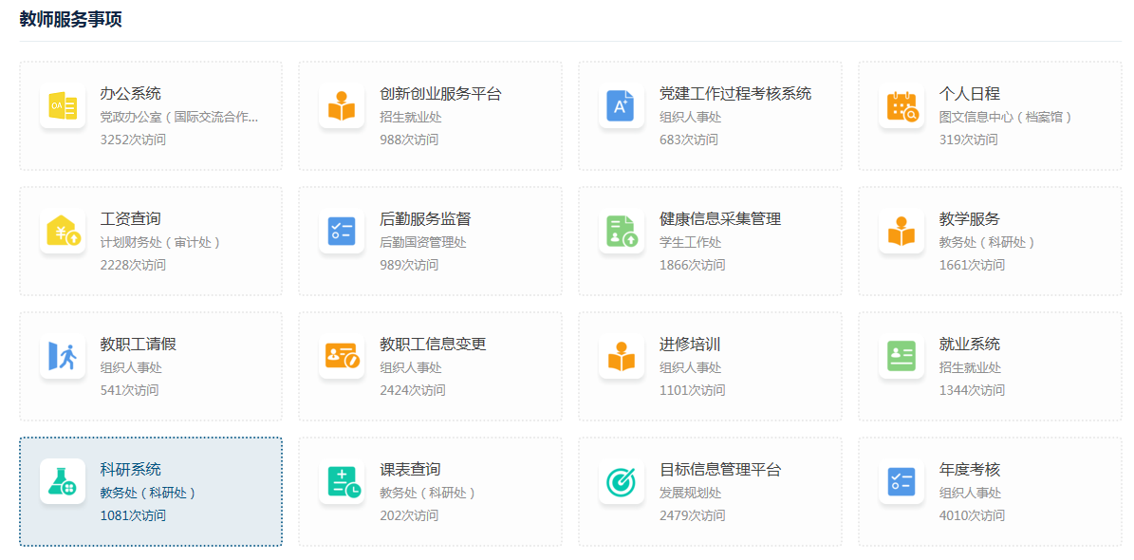
三、查找申报计划
在“我的项目”下属的“项目申报”栏目中，可查看目前所有开放申报的科研课题及截止时间，查找到相应的申报计划后，点击后方的“申报”。
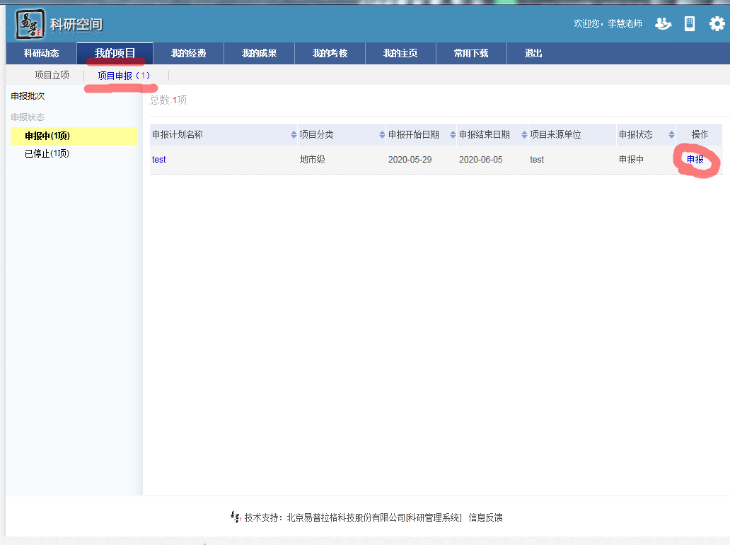

四、填写申报信息
如实填写学科门类、计划完成日期、申请经费、参与成员等项目相关信息，并上传申报材料电子文档终稿，点击“保存”后弹出对话框即为提交成功。注意：若有多个电子申报材料（如申报书、活页、汇总表），请压缩在一个文件夹中并上传压缩文件包。
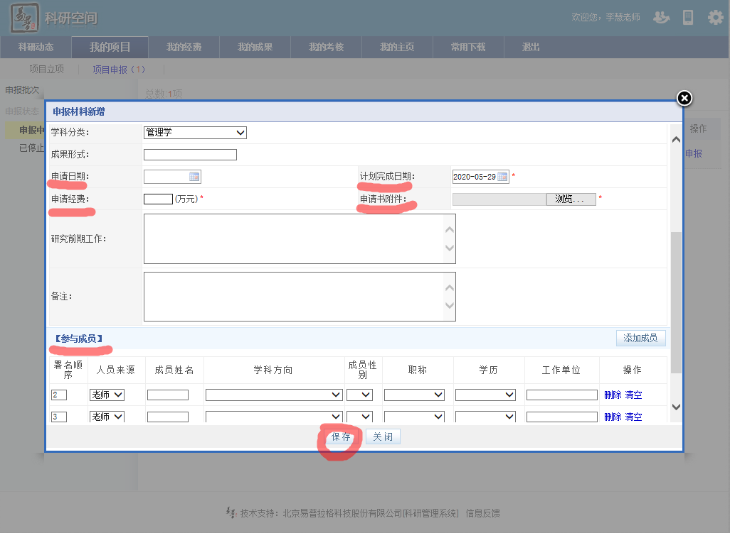
五、查看审核状态
提交后在“已申报项目”列表中可查看项目的审核状态，状态由“待审核”变更为“学校通过”后，项目申报人方可提报申报材料纸质档。否则，不予接收。
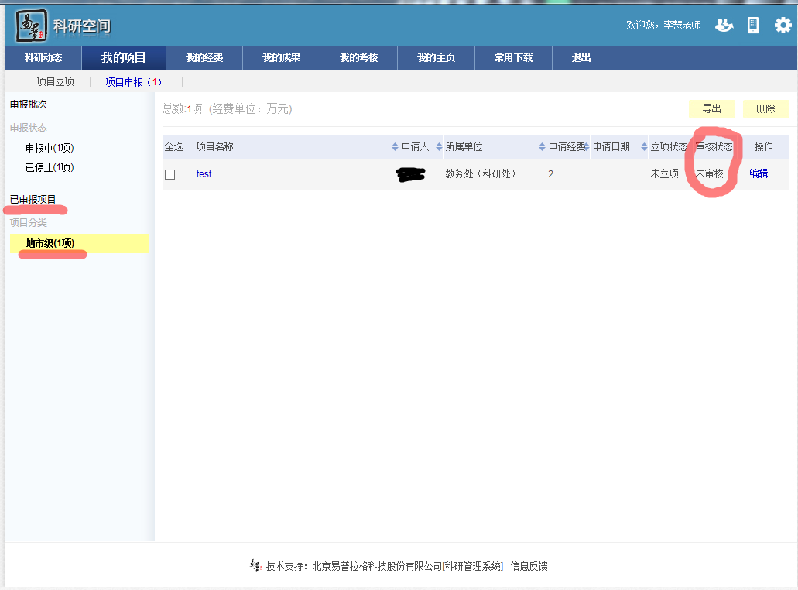
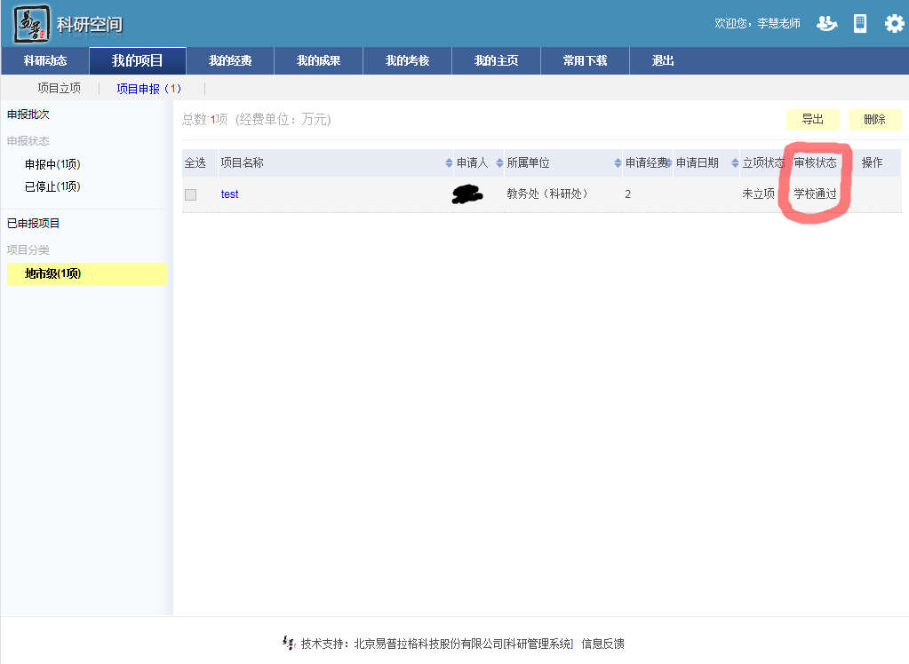
此外，待项目获批立项后，科研管理人员会在系统上将此项目的状态设置为“批准立项”，并提醒项目负责人完善相关信息和上传立项文件，项目信息和材料完善后该项目会自动进入个人立项项目的数据库中，不需再重复填写。

